Cienīgi ieiesim Jaunajā Laikmetā!

Dodoties ceļojumā, mēs nevaram precīzi pateikt, kas mūs sagaida. Tāpēc mēs cenšamies iepriekš sagatavoties: mēs izpētām maršrutu, lasām ceļojumu aģentūru brošūras, mēs vēršamies pēc pakalpojumiem pie pieredzējuša gida.

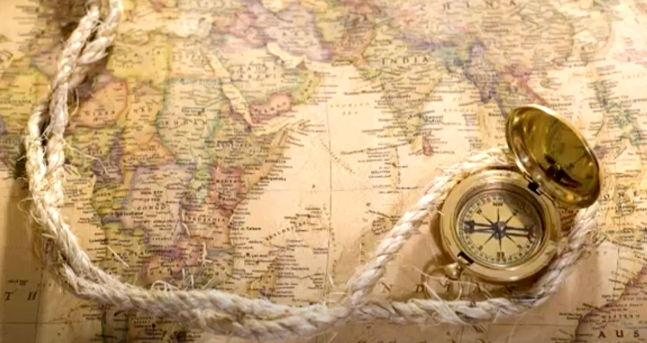

Tagad iedomājieties, ka mums tika piedāvāts grandiozs maršruts ar nosaukumu “Jaunais Laikmets”! Turklāt no ceļojuma nevar izvairīties - kuģis ar nosaukumu “Planēta Zeme” jau ir sācis virzīties un var kuģot tikai vienā virzienā - jaunajā un nezināmajā. Mēs jau esam piedzīvojuši “neatgriešanās punktu”, kad 2012. gadā, sastingumā, mēs gaidījām pasaules galu. Un tagad mums ir tikai viena izeja - padoties piedzīvojumiem un vismaz aptuveni saprast, kādi var būt šie piedzīvojumi.
. 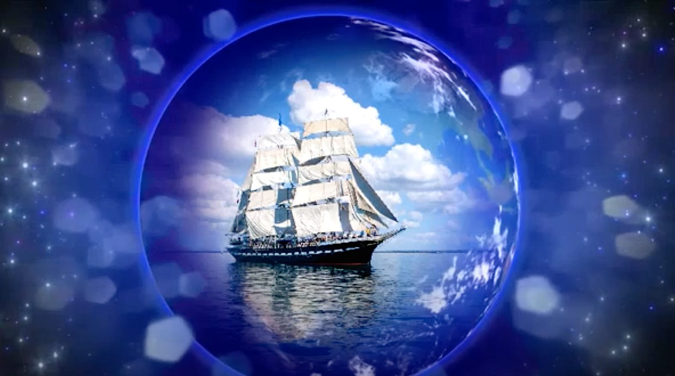
Lūk, arī mūsu ceļvedis – mundrais un vienmēr optimistiski noskaņotais -Sen Žermēns, Jaunā Laikmeta Hierarhs. Viņš gan zina, kas mūs sagaida un kā mums vislabāk pārvarēt jauno ceļu. Viņš spēj iedvesmot un uzmundrināt tos, kurus mulsina gaidāmais ceļojums.

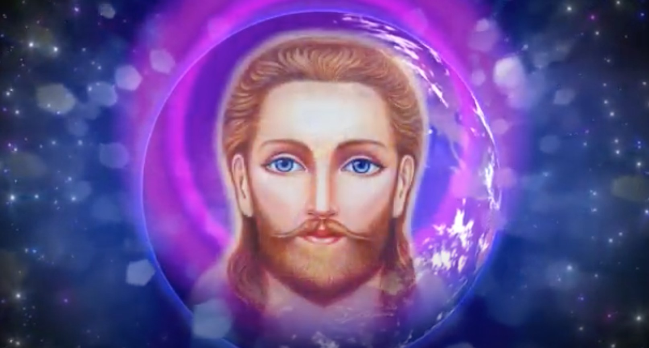
“Jaunais Laikmets ir ieņēmis savu vietu!
Es kā tā Hierarhs gribu jums apliecināt, ka cilvēce kopumā ir gatava īstenot pāreju Jaunajā Laikmetā, mainot savu apziņu.
Jūs esat izbrīnīti, jo šķiet, ka nekas nav noticis un viss ap jums ir tāpat kā agrāk. Tas tā nav, mīļotie. Es uzdrošinos jūs pārliecināt: jā, jūs daudzi jau paši esat sapratuši, ka ir notikušas globālas enerģiju pārmaiņas uz planētas Zeme.
Protams, ne visi jūs esat gatavi pieņemt jaunās enerģijas. Daudzi mēģina atgriezties pagātnē, kur viņi jutās ērti un komfortabli.
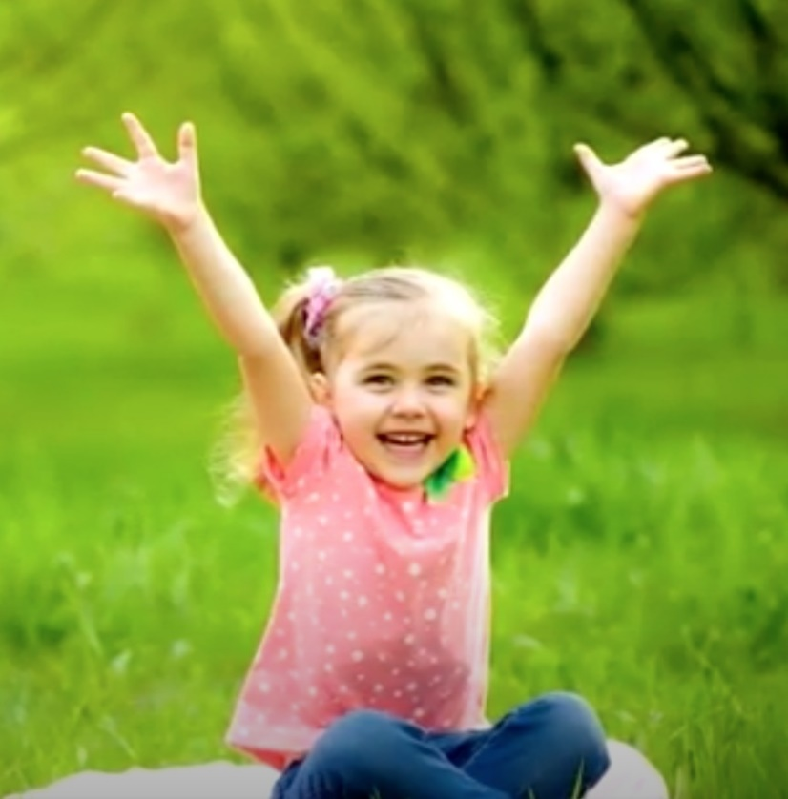
Bet, mīļotie, vai tiešām jums bija tik labi? Vai jūsu nostalģija pēc pagātnes nav tikai bailes nākotnes priekšā?
Drosme – jums nepieciešama īpašība!
Priekam ir jābūt ar jums vienmēr!
Jūsu būtnei ir jābūt atvērtai pārmaiņām. Vai tiešām jums nav interesanti uzzināt, ko jums ir sagatavojis Jaunais Laikmets?

Jaunajā Laikmetā nebūs vietas tādām egoistiskām izpausmēm kā neiecietībai, netikumiem, ienaidam un antipātijām.
Jaunajam Laikmetam būs raksturīga tolerance, brīvība un neatkarība.
Neatkarība no ārējiem apstākļiem. Jūs varēsit brīvāk un noteiktāk izpaust savu Dievišķo dabu. Taču viss, kas ir pretrunā Dievišķajam Likumam, sastaps savā ceļā arvien un arvien lielākas grūtības.
Ja jūs esat piesaistījušies pagātnei, ja jūs esat pieraduši dzīvot bailēs, tad jums būs jāšķiras no saviem ieradumiem. Nekavējoties!
Tagad jums ir enerģiski jādomā par to, kas jūsos pašos neatbilst laika prasībām.


Egoismu jebkādās tā izpausmēs aizslaucīs kolektīvisms, kolektīva atbildība par pasaules un dzimtās planētas likteni.
Bailēm, lai kur tās arī neizpaustos, jātiek nomainītām ar pārliecību par rītdienu un neatkarību no ārējiem apstākļiem.
Kad jūs nesaraujami saistāt savu dzīvi ar Dievu un Valdoņiem, kad Dievišķais Likums valda jūsu dzīvē, kas var stāties jūsu ceļā?
Jebkurus šķēršļus, jebkuras grūtības jūs viegli pārvarēsit. Tie vakardienas dzīves veida “dinozauri”, kas mēģina turēties pie pagātnes, būs spiesti atstāt pasaules skatuvi. Jauni cilvēki, kuru pasaules uzskats atbilst Jaunajam Laikmetam, nāks nomainīt veco vadītāju paaudzi. Pasaules vadībā ļoti drīz notiks tās pārmaiņas un tie pārkārtojumi, kas ļaus īstenot Dievišķos vadības principus arvien un arvien vairāk valstu valdību līmenī.
<…>
… Jaunajam Laikmetam būs raksturīga momentāna visa pozitīvā izplatība, kas norisināsies visdažādākajos zemeslodes nostūros cilvēces labāko pārstāvju prātos.
Pateicoties ne tikai internetam, viss progresīvais sāks momentāni izplatīties pa visu zemeslodi.
Kaut kas līdzīgs internetam, tikai planētas Zeme smalkajā plānā, tagad sāk darboties!
Tas ir globālais pozitīvās domāšanas tīkls. Tas ir globāls tīkls, kurā tikai Dievišķi principi un metodes ar gaismas ātrumu izplatās pa visu zemeslodi.
Jūs varat pieslēgties šim globālajam tīklam nekavējoties. Pieeju es jums tūlīt iedošu.
Jūsu pieslēguma lietotājvārds: Jaunais Laikmets.
Jūsu pieslēguma parole: Jaunais Apziņas Līmenis.
Tiklīdz jūs savas būtnes iekšienē aizpildīsit nepieciešamos datus ieejai šajā jaunajā globālajā tīklā, jūs varēsit izmantot visas šā tīkla priekšrocības.
Jūsu apziņa, Jūsu Dievišķā apziņa smalkajā plānā stāsies savstarpējā sadarbībā ar tādām pašām apziņām, kas tiecas uz Dievu un ir uzticīgas Valdoņiem. Šī jaunā apziņa, pareizināta ar šā jaunā globālā tīkla dalībnieku skaitu, arvien veiksmīgāk un sekmīgāk sāks savu izplatību uz planētas Zeme.
Es esmu ar jums!
Mēs esam kopā!
Cienīgi ieiesim Jaunajā Laikmetā!
Uz priekšu!”
(Sen-Žermēns 2012.gada 24.decembris)
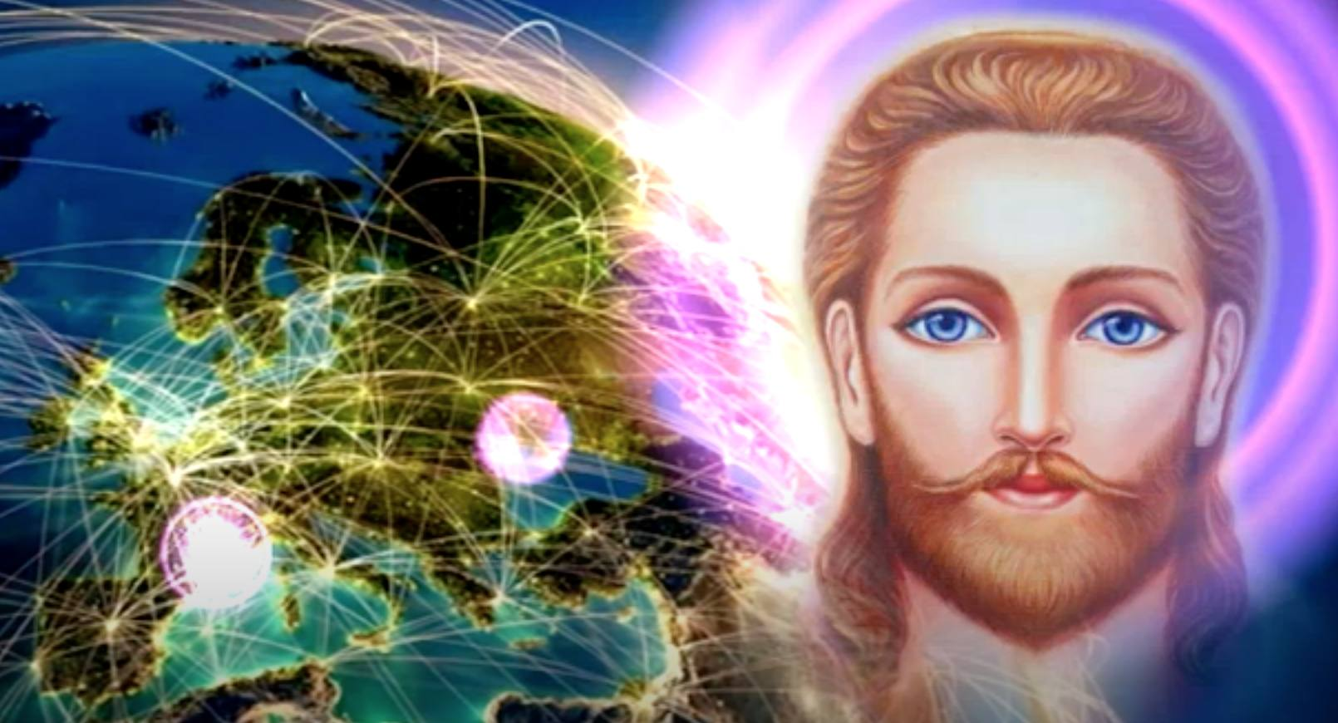

Tātad, iedvesmojošā runa ir izteikta. Mums ir paredzēta grandioza pārveidošanas programma. Izrādās, ka neizdosies atsēdēt un nāksies rīkoties. Ar ko sākt, kā pieiet?
To ir viegli pateikt - aizstāt bailes ar pārliecību par nākotni un neatkarību no ārējiem apstākļiem, kad šie apstākļi cenšas atņemt mums pārliecību un vēl vairāk ierobežot mūsu brīvību.
Un kā saprast, kas ir patiesa brīvība?
Un kā šķirties no vecajiem mīļajiem ieradumiem un iegūt jaunu apziņas līmeni? Kāds ir jaunais apziņas līmenis kopumā?
Un kas notiks ar mums, kad mēs pievienosimies globālās pozitīvās domāšanas tīklam?
Ir daudz jautājumu. Atbildes, acīmredzot, ir jāmeklē, atrodoties ceļā. To mēs arī darīsim.
Jeļena Iļjina (Елена Ильина)

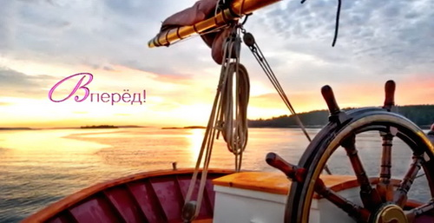

Video
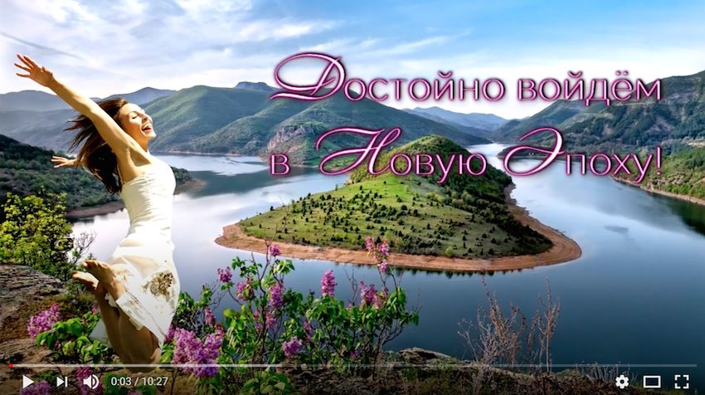
https://youtu.be/TyZRlfjeRnY

